Versuch 2

**Messung nichtlinearer Kennlinien und Messungen an einer Abgleichbrücke**

Protokoll Aufgabenblatt 2

1.1

Berechnung der Glühlampen-Kennlinie:

Durch folgende Funktion wird näherungsweise der Zusammenhang zwischen Strom und Spannung bei einer Glühlampe dargestellt. Dabei hat a den Wert 20 und b den Wert 0,5.

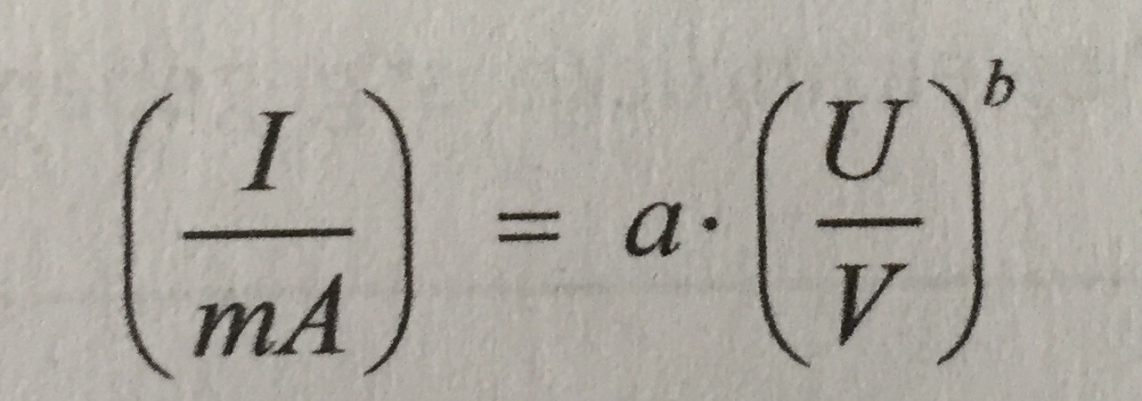

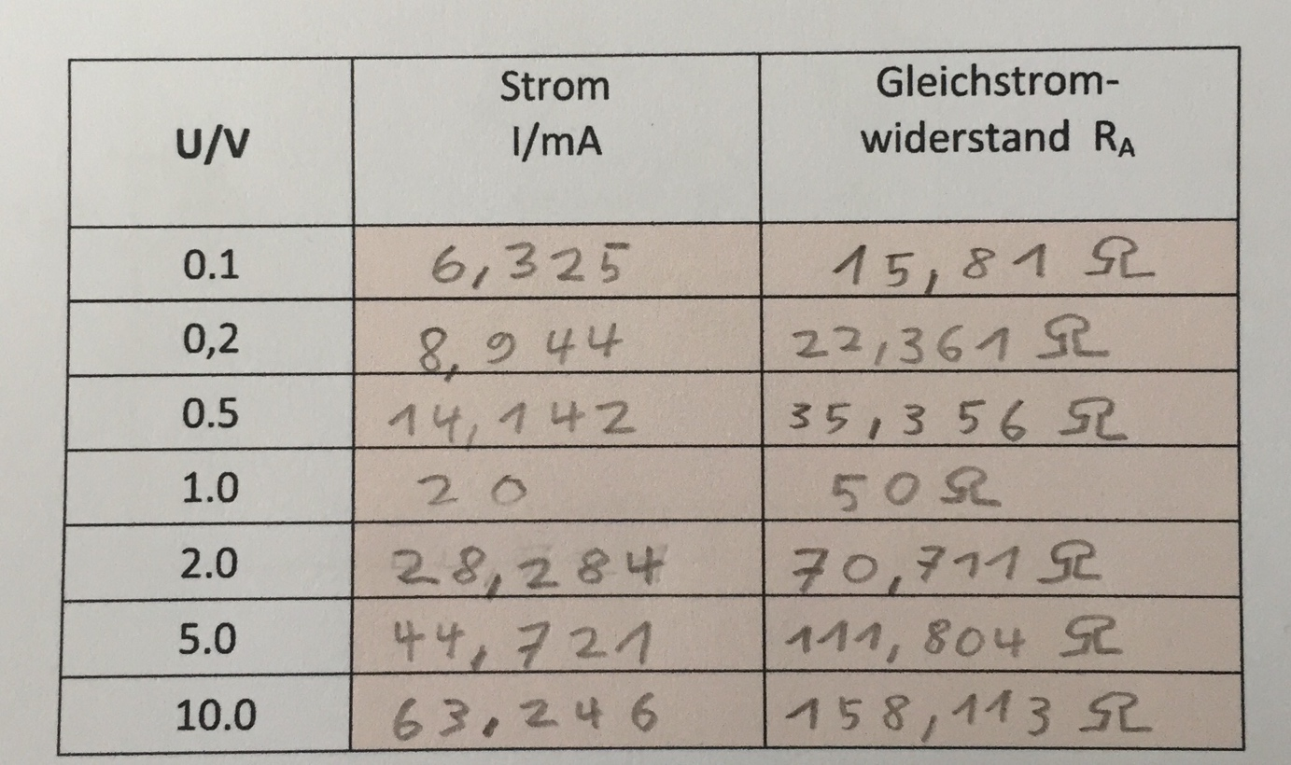

1.2

Das Ziel des Versuches ist es die Kennlinie einer Glühlampe (Nenndaten: 15V/82mA) zu bestimmen. Dazu haben wir die variable Spannungsquelle HM7042-5, eine Lampe und ein Vorwiderstand (Widerstandsdekade) benutzt. Die benutzten Messgeräte waren das Metra Hit 15S für I und das Metra Hit 18S für U.

Wir haben die spannungsrichtige Schaltung für diesen Versuch gewählt, da der Widerstand des Verbrauchers niedrig ist im vergleich zu dem hohen Widerstand im Spannungsmessgerät.

Der Lampenwiderstand im Nennbetrieb beträgt: 182,93 Ω

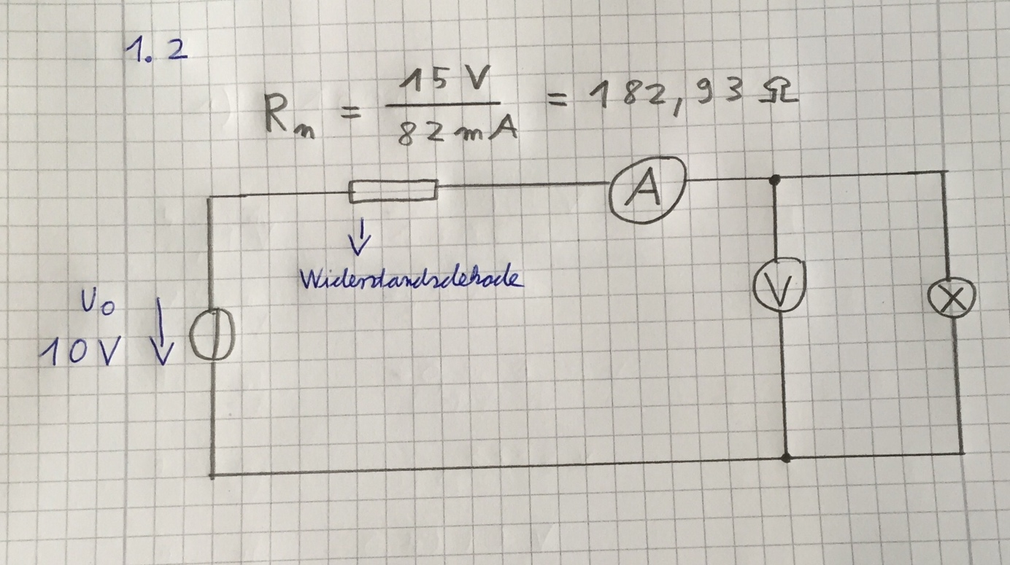

|  |  |  |
| --- | --- | --- |
| Spannung U/V | Gleichstromwiderstand R/ Ω | Strom I/mA |
| 0,1 | 1905 | 5 |
| 0,2 | 1065 | 8,8 |
| 0,5 | 617 | 14,5 |
| 1,0 | 416 | 20,2 |
| 2,0 | 269,1 | 27,3 |
| 5,0 | 96 | 44,9 |
| 10,0 (9,25) | 0 | 64,2 |

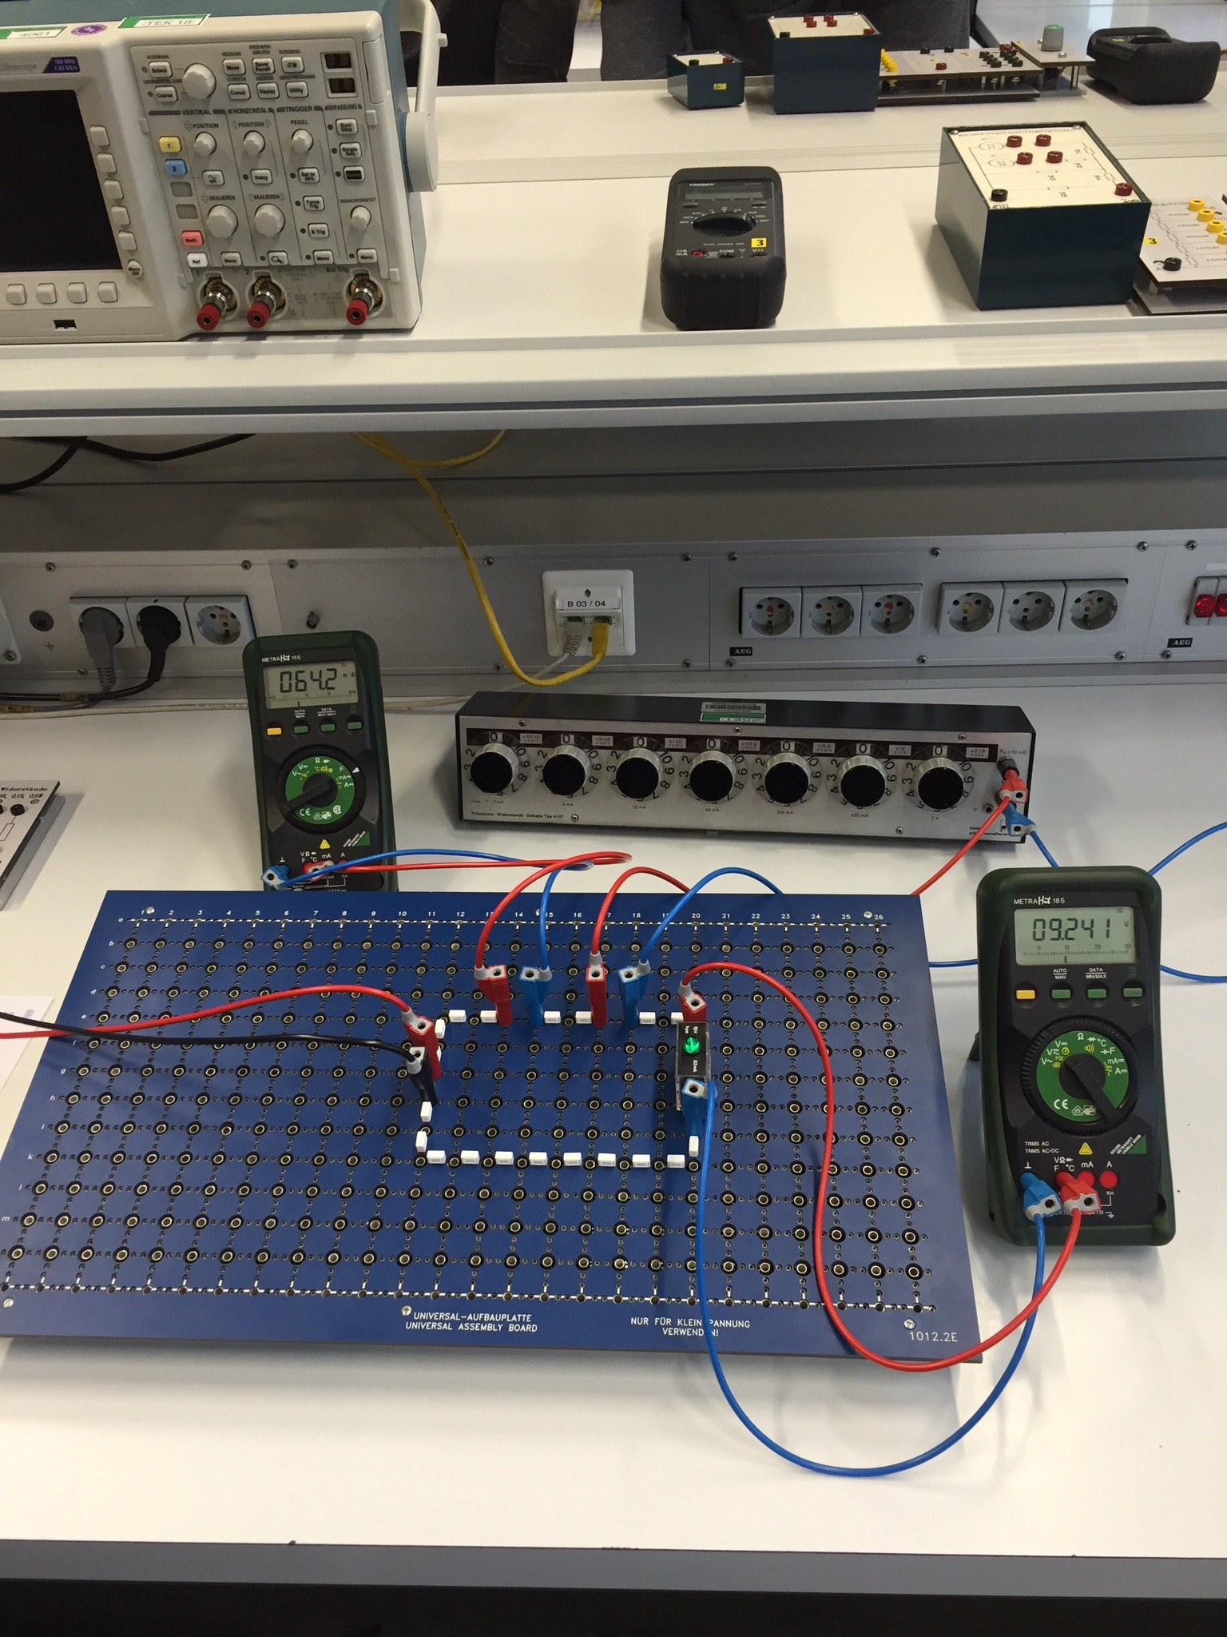

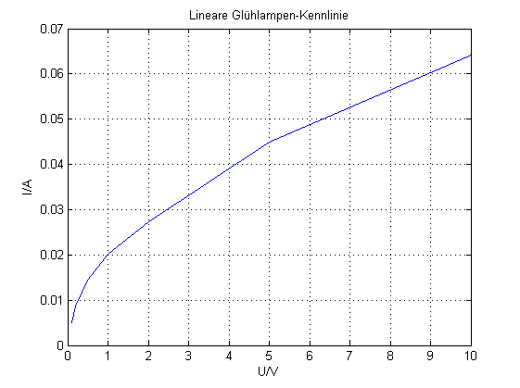

|  |  |  |
| --- | --- | --- |
| Spannung U/V | Strom I/mA | Gleichstromwiderstand R/ Ω |
| 0,3 | 10 | 30 |
| 2 | 27.3 | 73,26 |
| 5 | 44,9 | 111,36 |

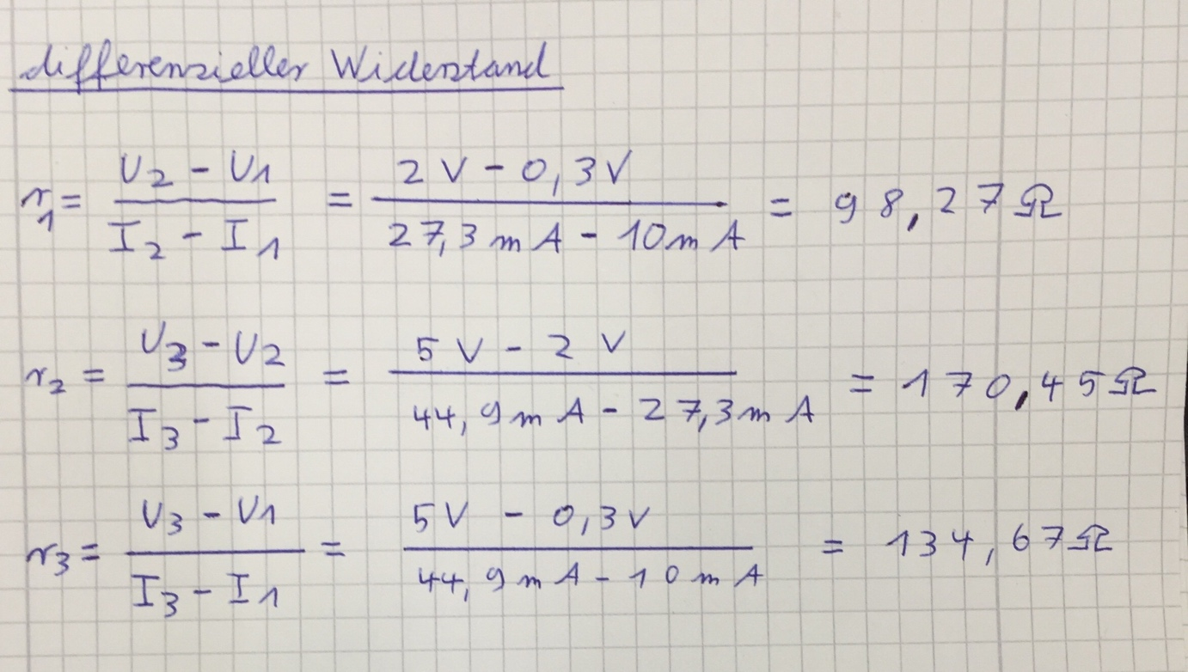

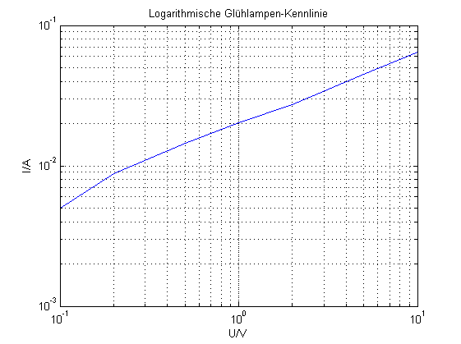

Man erkennt, dass die gemessenen Strom Werte den vorausberechneten Werten sehr ähnlich sind. Die leichten Abweichungen kommen zustande durch die Toleranzen der Widerstände und die Innenwiderstände der Messgeräte. Bei einer spannungsrichtigen Messung ist der Strom I immer ein wenig zu hoch. Des Weiteren haben wir das Metra Hit 18S für die Spannungsmessung verwendet und das Metra Hit 15S für die Strommessung.

Aus dem Versuch gewinnt man schlussendlich die Erkenntnis, dass die Strom-Spannungs-Charakteristik am besten durch eine Logarithmische Funktion beschrieben wird.

2.0

Bei diesem Versuch geht es um die Abgleichbrücke. Das Ziel des Versuches ist es zu erst einmal experimentell denjenigen Wert von R1, bei dem die Brücke abgeglichen ist, zu bestimmen. Anschließend haben wir noch die Verstimmung und die Brückenspannung U für verschiedene Widerstände (R1) gemessen. Dabei lag eine Spannung von 6V an.

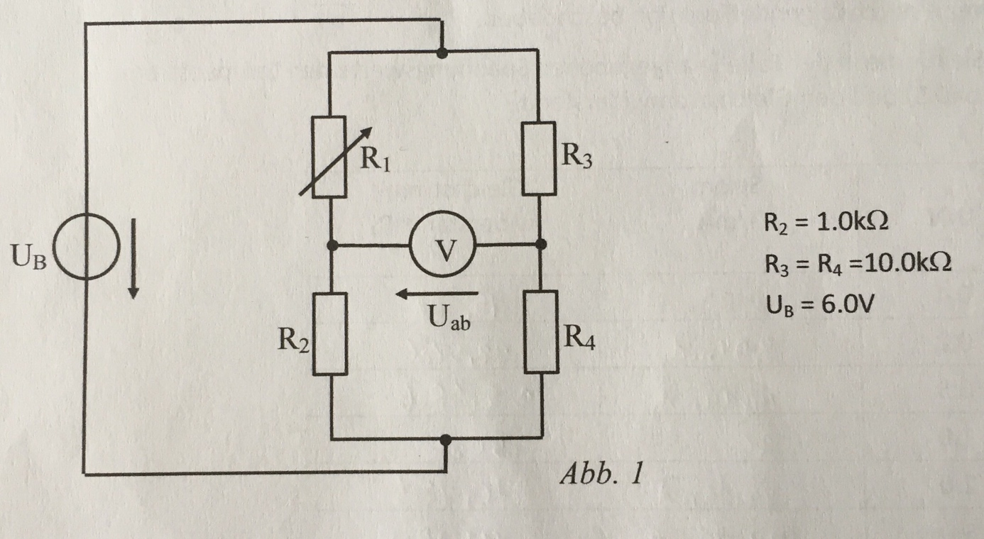

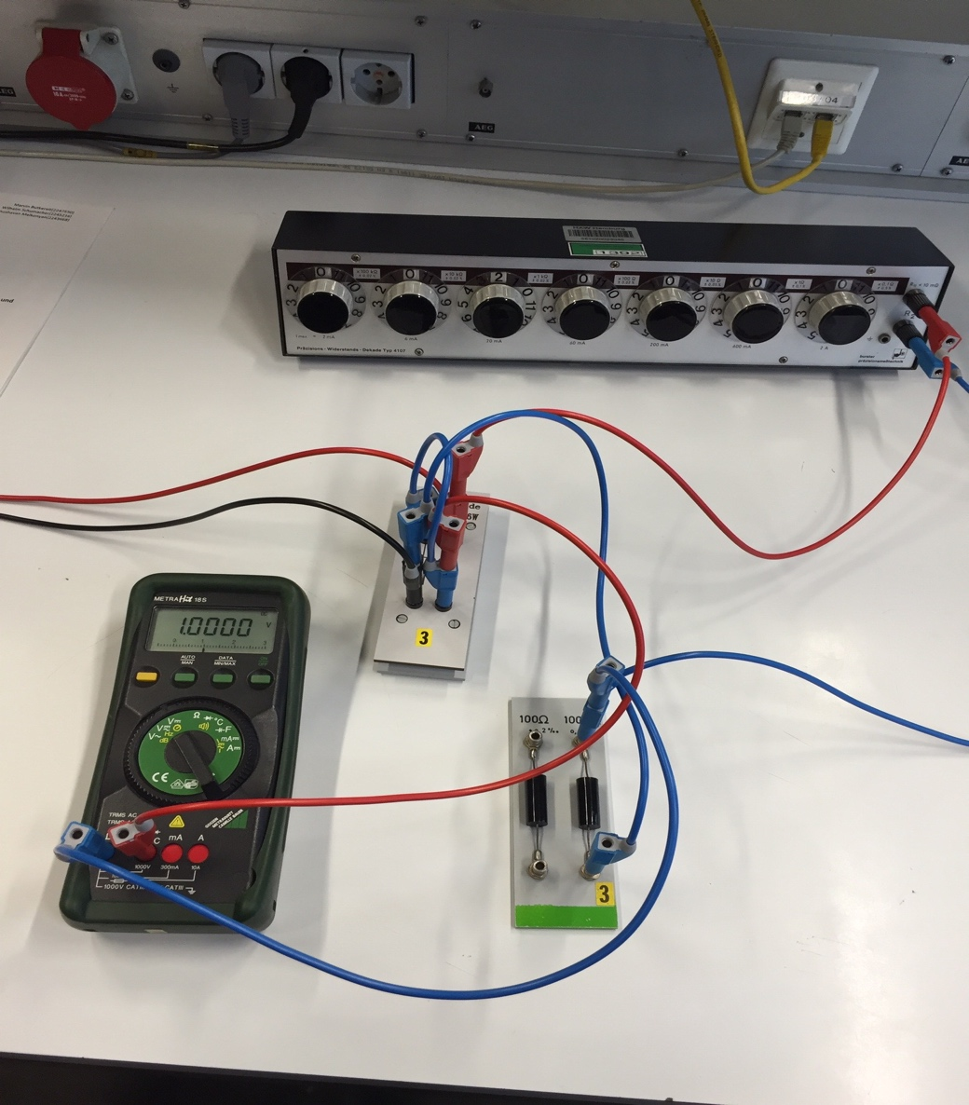

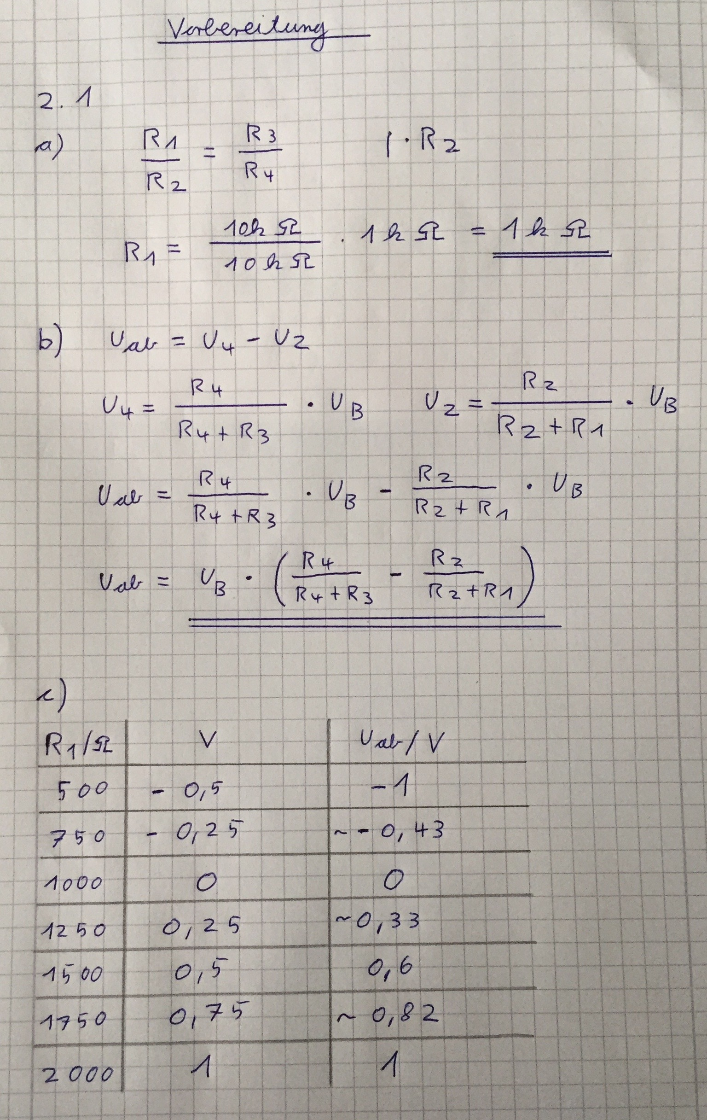

Unser experimentell bestimmter Wert für eine abgeglichene Brücke ist 1006,2Ohm.

|  |  |  |
| --- | --- | --- |
| Gleichstromwiderstand  R/ Ω | Spannung  U/V | Verstimmung |
| 500 | -0,9985 | -0,5 |
| 750 | -0,4284 | -0,255 |
| 1000 | -0,00984 | -0,006 |
| 1250 | 0,3332 | 0,242 |
| 1500 | 0,5999 | 0,491 |
| 1750 | 0,8180 | 0,739 |
| 2000 | 1,0002 | 0,988 |

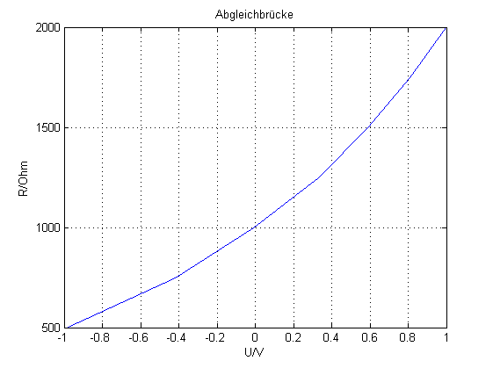

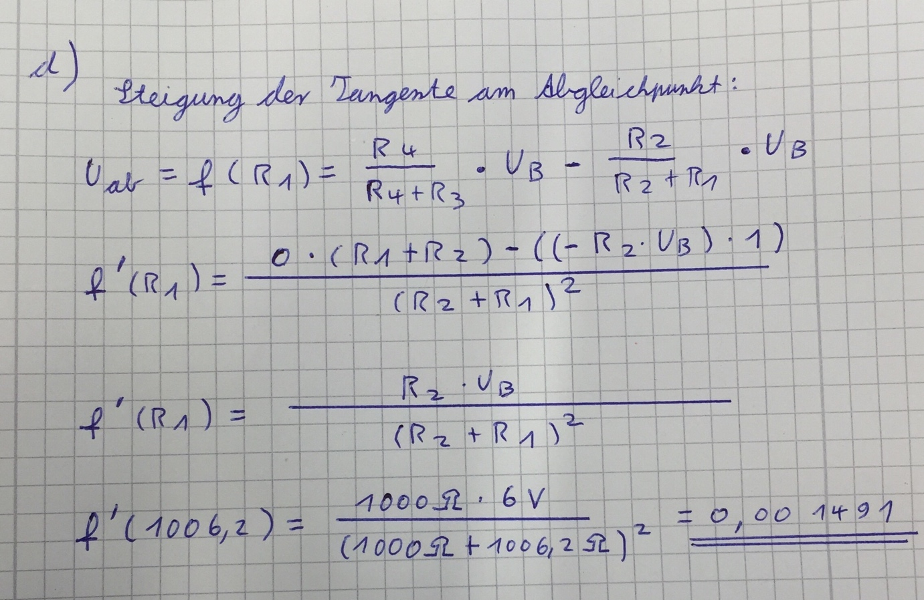

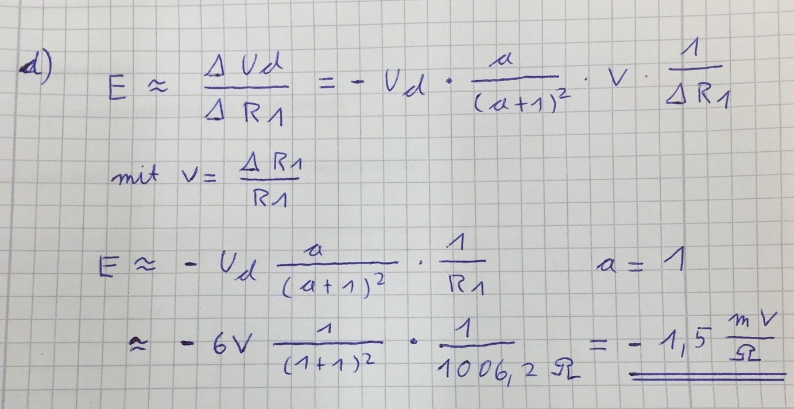

Die gemessenen und die vorausberechneten Werte sind fast identisch. Die minimalen Abweichungen kommen zustande durch die Toleranzen der Widerstände und durch den systematischen Fehler durch das Messgerät. Beim Graph erkennt man, dass dieser nicht Linear verläuft.